КОМИТЕТ ПО КУЛЬТУРЕ И ТУРИЗМУ АДМИНИСТРАЦИИ АЛТАЙСКОГО КРАЯ

ОТЧЕТ

о водном путешествии VI категории сложности
по рекам АРГУТ (с прохождением КАРАГЕМСКОГО ПРОРЫВА) – КАТУНЬ,
совершенном с 20 августа по 09 сентября 2003 года

I место в Чемпионате Сибирского Федерального округа по спортивным походам,
в классе «Водный туризм 6 к.с.»
I место в Чемпионате России 2003 г. по спортивному туризму,
в классе «Водный туризм 6 к.с.»
I место в Чемпионате России 2003 г. по спортивному туризму,
в классе «Технически сложные препятствия»

Маршрутная книжка № 68а-03
Руководитель группы: Блошкин С.И.
Адрес руководителя: г.Барнаул,
ул. Горно-Алтайская 15-331, т.75-10-14
E-mail: sbloshkin@mail.ru

Маршрут соответствует ______________________ категории сложности и засчитывается (не засчитывается) всем участникам и руководителю.
Отчет использовать в ___________________________________________

/Штамп МКК/

Барнаул 2003

Содержание

 | Стр.
1. Справочные сведения о путешествии | 3
2. Сведения об участниках путешествия | 5
3. Сведения о районе путешествия | 6
3.1. Географическое положение и рельеф | 6
3.2. Климат | 6
3.3. Растительный и животный мир | 6
3.4. Реки | 7
4. Содержание отчета | 9
4.1. Общая смысловая идея похода | 9
4.2. Варианты подъезда и отъезда | 9
4.3. История освоения Карагемского прорыва | 9
4.4. Описание судов | 10
4.5. График движения | 11
4.6. Техническое описание маршрута | 12
4.7. Потенциально опасные участки на маршруте | 23
4.8. Наиболее интересные природные объекты на маршруте | 23
5. Материальное обеспечение группы | 24
5.1. Список личного снаряжения | 24
5.2. Список группового снаряжения | 24
5.3. Содержание медицинской аптечки | 25
5.4. Содержание ремонтного набора | 25
6. Итоги, выводы, рекомендации | 26
7. Список использованной литературы | 27
Приложение 1 (фотографии) | 28
Приложение 2 (лоция Карагемского прорыва) | 42
Приложение 3 (лоция р. Аргут) | 44

- Справочные сведения о путешествии

1.1.
Вид туризма | Категория сложности маршрута | Протяженность активной части маршрута | Продолжительность |  | Сроки проведения
Вид туризма | Категория сложности маршрута | Протяженность активной части маршрута | общая | ходовой части | Сроки проведения
Водный | шестая | 269 | 21 | 19 | с 20 августа по 09 сентября

1.2. Район путешествия: Центральный Алтай
Река Аргут:
Длина р. Аргут – 141 км.
Среднегодовой расход в устье: 115 куб.м/сек.
Средний уклон: > 10 м/км.
Площадь бассейна 7000 кв. км (из них 300 кв.км ледники)

Карагемский прорыв:
Длина Карагемского прорыва 5 км.
Среднегодовой расход: 80-100 куб.м/сек.
Средний уклон: > 40 м/км.

Река Катунь
Длина р. Катунь – 688 км.
Среднегодовой расход в устье: 640 куб.м/сек., наибольший 5500 куб.м/сек.
Средний уклон: > 2,5 м/км.
Площадь водосбора - 60900 кв.км

1.3. Подробная нитка маршрута: г. Барнаул – с. Кош-Агач – с. Джазатор – сплав по реке Аргут – прохождение Карагемского прорыва – сплав по реке Аргут – сплав по реке Катунь – с. Чемал – г. Барнаул.

1.4. Средства сплава: плот «Бубль», плот «Тибет»

1.5. Уровень воды: на всех участках ниже среднего

1.6. Количество человек: 8

1.7. Определяющие препятствия маршрута (пороги).

№ п/п | Название | Категория сложности | Длина  препятствия | Ориентир | Характеристика препятствия | Как пройдено
1. | Карагемский прорыв | 6 (+) | 5 км | Кошара на правом берегу, дорога поднимается на перевал | Глубокий каньон, водопады от 3 до 8 м, крупные камни, огромные бочки и пенные котлы, прижимы и т.д. | Первопрохождение на классическом «бубле» (3 чел.)
2. | пор. «Надолбы» | 6 | 800 м | Левый приток р.Кулагаш, дальше скальная стенка слева | Бочки, валы, навалы на камни | Всеми судами
3. | пор. «Прорыв Сапожникова» | 6 | 1,5 км | Через 700 м после пор. «Надолбы», 7-миметровый камень «Часовой» у левого берега | Бочки, сливы, камни, валы | Всеми судами
4. | пор. «Водопад Сапожникова» | 6 | 600 м | Огромный камень у правого берега перед левым поворотом реки | Водопадные сливы, бочки, камни, валы | Всеми судами
5. | пор. «Белый» | 6 | 2,5 км | Через 1,5 км после пор. «Ары-Юльский» | Бочки, сливы, камни, валы | Всеми судами
6. | пор. «Раздельный» | 6 | 100 м | Через 600 м после впадения слева р. Ело | Карман, косые сливы, бочки, прижим | Всеми судами
7. | пор. «Атланты» | 4 | 300 м | Зимник на полке правого берега перед левым поворотом реки | Камни, бочки, карман справа | Всеми судами

1.8. Поход рассмотрен: Алтайской краевой МКК, шифр 122-00-55 4645123

1.9. Адрес хранения отчета: Комитет Алтайского края по культуре и туризму, пр. Ленина,
41, т.24-09-90, к отчету прилагается фото и видеоматериал.

1.10. Благодарности: выражаем огромную благодарность туристической фирме «Алтайская
Одиссея» за помощь в организации путешествия, а также всем нашим семьям, друзьям и
родственникам, так ждавшим нашего возвращения.

- Сведения об участниках путешествия

№ | Ф.И.О. | Год рождения | Домашний адрес | Максимальный туристский опыт | Обязанности в группе
1 | Блошкин Сергей Иванович | 1979 | г. Барнаул, ул. Горно-Алтайская, 15-331  т.75-10-14 | 5У – р. Лепсы  5У – р. Шавла-Аргут  5Р – р. Пыжа  5Р – р. Чаткал  6У – р. Акалаха-Аргут  6Р – р. Чонг-Кемин, М.Нарын, Кекемерен  6Р – р. Чуя (Мажой) | Руководитель
2 | Проваторов Александр Алексеевич | 1961 | г. Барнаул,  пр. Комсомольский, 74-25  т..38-04-28 | 6Р – р. Башкаус  6Р – р. Чулышман  6Р – р. Чуя (Мажой)  6Р – р. Чульча-Чебдар  6Р – р. Китой  6Р – р. Аргут | Лоцман плота «Бубль»
3 | Зырянов Владислав Владимирович | 1978 | г. Барнаул,  ул. Новоросcийская, 60 | 5У – р. Чаткал  5У – р. Сумульта  6У – р. Чулышман  6У – р. Акалаха-Аргут  6У – р. Чуя (Мажой) | Ремонтник
4 | Саратовкин Алексей Сергеевич | 1982 | г. Барнаул, ул. Северо-Западная, 26-3  т.77-40-21 | 5У – р. Чаткал  5У – р. Лепсы  6У – р. Чуя (Мажой)  6У – р. Кекемерен, М.Нарын | Медик
5 | Юрьев Евгений Юрьевич | 1977 | г. Новосибирск | 6У – р. Чуя (Мажой)  6У – р. Акалаха-Аргут  6У – р. Чулышман | Завхоз
6 | Туболец Илья Михайлович | 1978 | г. Барнаул, ул. Северо-Западная, 146-57 | 6У – р. Чуя (Мажой)  6У – р. Чулышман | Фотограф
7 | Лагода Сергей Александрович | 1954 | г. Москва | 6Р – р. Чуя (Мажой)  6Р – р. Башкаус  6Р – р. Чулышман  6Р – р. Муксу  6Р – р. Бзыбь  6Р – р. Аргут | Лоцман плота «Тибет»
8 | Кошелев Олег Юрьевич | 1968 | г. Москва | 6У – р. Фиртина  6У – р. Аргут | Оператор

3. Сведения о районе путешествия.

3.1. Географическое положение и рельеф.
Горы Алтая - это сложная система хребтов высотой до 4500 м. на юго-востоке Западной Сибири. Данная территория расположена в таком субъекте Российской Федерации, как республика Алтай, столицей которой является Горно-Алтайск. Республика Алтай граничит на юго-востоке с МНР и КНР, на западе и юге – с Казахстаном, на севере – с Тувой и Хакассией. К Центральному Алтаю относится наиболее высокая (в пределах России) его часть, основные хребты которой: Катунский, Южно-Чуйский и Северо-Чуйский. Здесь же расположены истоки рек Катунь, Аргут и Чуя

3.2. Климат.
Алтай характеризуется значительной высотой солнца летом (60-66 град.) и длинным, до 17 часов, днем. В зимнее же время солнце едва достигает 20 град. высоты, а день становится более чем в два раза короче. В соответствии с этим изменяются и суммы солнечного тепла.
В зимнее время стоит, как правило, ясная морозная погода, изредка сменяющаяся пасмурной, с метелью. Наличие глубоких долин и котловин способствует образованию инверсионных условий: на склонах и высоких вершинах в январе (самый холодный месяц года) может быть до 15-20 С°. мороза, в то время как внизу, в котловинах, неподвижный прозрачный воздух выстывает до минус 40-50 С°.
Летом Алтай находится под влиянием воздушных масс арктического происхождения, прогревающихся над Западной Сибирью. С ними связана прохладная и дождливая погода. Нередко в середине лета на окружающих горы равнинах устанавливается жаркая погода, и тогда горы с их более прохладным климатом способствуют активизации образования осадков. Из-за веерообразного расположения хребтов приходящие потоки влажного воздуха проникают вглубь гор, образуя мощную облачность. В высокогорье в летнее время часты дожди и грозы, много дней с ненастной погодой, нередки снегопады.
Переходный период (сентябрь, октябрь) характеризуется чередованием ненастной дождливой погоды с сухой и теплой. Вторжения холодного арктического воздуха приносят похолодания, снегопады. В ноябре переход к зиме завершается. Большая часть истоков р. Аргут (реки Ак-Алаха, Кара-Алаха, Джазатор, Карагем, Юнгур) лежат в области влияния восточных континентальных и даже тихоокеанских воздушных масс. Для этой области характерны частые, хотя и непродолжительные, дожди, собираемые хребтом. Средняя температура июля - 18-20 C°. В то же время, район рек Аргут и Катунь находится под влиянием западных циклонов и воздушных масс казахского Алтая. Для этих рек характерен сильный сухой ветер вдоль долины. В солнечные дни по утрам он дует в сторону устья, а вечером в верховья, осложняя сплав на прогонных участках. Средняя температура июля 22-25 C°.

3.3.Растительный и животный мир.
С высоты от 1000 м. до 2000 м. долины Алтая покрыты хвойными лесами (лиственница, кедр, сосна, пихта) с примесью лиственных пород. В межгорных котловинах располагаются высокогорные степи. В лесах много ягодных кустарников - малина, смородина, жимолость, крыжовник. В верховьях рек растет облепиха, встречаются лекарственные растения - золотой и маралий корни. Рыбы в реках Алтая мало. В долинах р. Кара-Алаха и нижнем течении р. Ак-Алаха хвойная тайга перемежается с обширными луговыми и заболоченными участками.
Для долин р. Карагем и р. Юнгура характерна хвойная тайга (лиственница, ель, кедр), подлесок (жимолость, малина, смородина, береза). Из ягод встречаются смородина, крыжовник, брусника, голубика. Грибы есть, но не очень много (маслята, рыжики, сыроежки, дождевики). Животный мир характеризуется тем, что очень много копытных животных, медведей, встречаются следы, похожие на собачьи, водится белка, куньи, много птиц, в том числе и промысловых.
Особого упоминания заслуживают летающие кровососущие насекомые. В долинах рек Карагем, Юнгура, Шавла, Кара-Алаха и Ак-Алаха их очень мало (что типично для Алтая в целом). Долины рек Аргут и Катунь издавна обжиты человеком, поэтому животный мир крайне беден. Лес встречается лишь островками, на р. Катунь много обширных луговин-выпасов, берега р. Аргут большей частью скалистые (в подлеске встречаются грибы и ягоды, рыбалка возможна только в местах впадения мелководных притоков).

3.4.Реки.
Все реки Алтая принадлежат к бассейну р. Обь, здесь сосредоточено более 20 тыс. водотоков суммарной протяженностью свыше 60 тыс. км. К примеру, 94 процента объема стока р. Обь у г. Барнаула поступает с горных склонов Алтая. За год с гор Алтая стекает более 43 кубокилометров воды. Здесь есть настоящие горные водотоки с уклонами до 130 м/км, бурными каскадами, прорезающими скалистые уступы. Их долины представляют собой узкие, глубокие коридоры, в верховьях сохранившие следы ледниковой обработки. В высокогорной зоне для рек характерно ледниковое и снежно-ледниковое питание с летним половодьем, когда стекает до 80-90 процентов годового объема воды. В среднегорной зоне сток формируется за счет снегового и снегодождевого питания, а паводок обычно наблюдается в весенне-летнее время. Низкогорья характеризуются весенним половодьем из-за таяния сезонного снега, а также дождевыми паводками в летнее время. Температура воды в реках зависит от высоты водосбора и изменяется в июле от 20-22 C° на равнине (р. Чарыш, Ануй, Кулунда) до 5-6 C° в высокогорье и даже до 1-1,5 С° близ ледников. К основным сплавным рекам на Алтае относятся реки Катунь, Бия, Чуя, Аргут, Чулышман, Башкаус, Бухтарма, Уба и их притоки. Более простые реки: Ануй, Чарыш, Песчаная, Кокса.
Оптимальное время для сплава - с июля по сентябрь.
Общая характеристика рек бассейна р. Аргут.
К сплавным рекам бассейна р. Аргут относятся реки Ак-Алаха с притоком р. Кара-Алаха, Джазатор, Коксу, Карагем, Юнгур, Шавла.
Р. Ак-Алаха берет свое начало на плоскогорьях западной части российского Алтая, однако имеет в своем стоке значительную часть ледникового питания. Вода в реке мутная, что и следует из ее названия (с тюркского «Ак» - белый). Сплав обычно начинают от места впадения в неё р. Калгута. В своем нижнем течении р. Ак-Алаха - это мощная, как говорят водники, "ломовая" река, препятствия которой характеризуются большой водностью и сильной турбулентностью потока.
Ее "младшая сестра" – р. Кара-Алаха, напротив, характеризуется чистой и прозрачной водой. Она берет свое начало в довольно большом озере, и потому вода успевает прогреться. Питание в основном дождевое. Все препятствия р. Кара-Алаха сосредоточены в четырех каньонах и одном локальном пороге, где при небольшом расходе воды сплав носит ярко выраженный слаломный характер. Между ними река лениво течет среди луговин, часто заболоченных. В результате, профиль падения реки носит ступенчатый характер, что не характерно для алтайских рек.
Р. Джазатор значительно отличается от вышеупомянутых рек. Она примерно равномерно падает на всем своем протяжении, водность ее ниже. Интересной с точки зрения спортивного сплава является заключительная часть реки, ниже впадения правого притока реки Тангыт.
Р. Карагем является наиболее водным притоком р. Аргут. Длина реки 65 км, средний уклон 13 м/км, среднегодовой расход в устье 70 м³/с, в месте начала сплава (Карагемская поляна) - 20-30 м³/с.
Питание реки ледниковое, поэтому вода мутная, с большим содержанием ила (уровень воды в солнечные дни заметно повышается во второй половине дня). Долина реки покрыта густым лесом. По правому берегу высоко над рекой идет тропа через участки горелого леса. На р. Карагем можно выделить четыре технически сложных участка, разделенных быстротоком, всего 33 препятствия. Первое ущелье длиной 8 км начинается от устья левого притока р. Карагем – реки Калын-Агач и кончается у устья самого крупного притока – р. Кара-Айры. Средний уклон – 20,5 м/км. Основными препятствиями на реке являются пороги и шиверы с обилием камней в русле при большой скорости потока. Всего в ущелье 21 препятствие (17 порогов и 4 шиверы). Второе ущелье длиной 4 км начинается от порога Белый Бом и кончается за устьем реки Каинды-Одру. Средний уклон – 18 м/км. Третье ущелье длиной 6 км начинается через 7 км после 2-го, ориентиром служит конец разбоев и появляющиеся скальные выступы правого берега. Средний уклон – 13 м/км. Основными препятствиями являются 5 порогов и 2 шиверы, всего 7 препятствий. Перед впадением р. Карагем в р. Аргут за устьем р. Чибит находится Чибитский каскад порогов длиной 3 км. Средний уклон – 16 м/км. Здесь основными препятствиями служат шиверы с мощной водой при большой скорости потока.
Р. Юнгур принадлежит к многочисленной группе маловодных рек с расходом воды 10-30 м³/сек., но необычайно большой уклон (35м/км в среднем, 100 - 150м/км в порогах), а также малодоступность делают эту реку интереснейшей для сплава на Северочуйском хребте. Большая часть препятствий р. Юнгур лежит на дне глубоких долин и каньонов, берега часто непроходимы из-за скальных стенок, идущих вплотную к воде. Выделяют три части реки: "Стремительный Юнгур" - верхняя часть реки, "Веселый Юнгур", длиной 7 км от впадения р. Куранду и до начала нижнего ущелья, и "Строптивый Юнгур" - оставшиеся 18 км до устья, который и содержит все основные препятствия реки.
Р. Шавла - из крупных притоков р. Аргут это самый нижний по течению (прав.). Длина реки 50 км, средний уклон – 10-15 м/км. Р. Шавла начинается от популярного среди туристов района Шавлинских озер, куда можно добраться пешком из пос.Чибит (40 км). От истока р. Шавла проходит через 2 каньонообразных участка: первый – 1,5 км длиной со средним уклоном 80 м/км; второй – 2-километровый, со средним уклоном 50 м/км. Далее 4,5 км несложных шивер в протоках при уклоне 15 м/км. После впадения в р. Шавла ее правого притока р. Шабага расход воды увеличивается вдвое, появляется четко выраженное русло. Р. Шавла недаром называют рекой без плесов. Здесь пороги, шиверы, сливы следуют один за другим и разделяются между собой, чаще всего, условными участками быстротока, на которых приходится применять принудительную чалку. Чаще всего встречаются препятствия вида порог-шивера с большой скоростью потока, обилием камней в русле, сливами и бочками. Средний расход воды в устье р. Шавла 16 м³/с.
И, наконец, сама р. Аргут. Ее длина – 132 км, она начинается при слиянии двух рек: Джазатор и Ак-Алаха. Средний уклон реки 10 м/км, среднегодовой расход в устье – 112 м³/с, площадь бассейна – 7000 км² (из них 300 км² – ледников). Обилие ледников определяет характер водного режима: 40 % стока дают ледники и вечные снега, 34 % - сезонные снега, 17 % – дожди, 9 % – подземные воды. С точки зрения спортивного сплава р. Аргут принято подразделять на следующие участки:
Верхний Аргут - участок реки от слияния рек Ак-Алаха и Джазатор до начала Большого Карагемскаго прорыва. Длина 25-30 км, средний уклон – 2,5 м/км. Основными препятствиями являются пороги и шиверы средней сложности.
Большой Карагемский прорыв - участок реки до выхода в Нижнюю степь, на 1,5 км выше устья реки Карагем. Длина участка 5 км, средний уклон более 40 м/км. Это наиболее сложный и опасный участок реки, до настоящего времени пройденный лишь частично.
Степной Аргут - участок реки до устья реки Кулагаш. Длина 25 км, средний уклон – 3,5 м/км. Это один из наиболее легких отрезков для прохождения.
Дикий Аргут - участок реки до устья р. Шавла. Длина около 50 км, средний уклон – 8 м/км. Здесь сосредоточена основная часть препятствий реки.
Быстрый Аргут - участок реки до впадения ее в Катунь. Длина 30 км, средний уклон – 3 м/км. Основные препятствия: несложные пороги и шиверы. Наиболее сложный порог участка - "Атланты".

4. Содержание отчета

4.1. Общая смысловая идея похода:
Основной целью нашего похода было, прежде всего, первопрохождение «непроходимого» Карагемского прорыва. Это единственное загадочное место в России, о котором так много говорят и спорят. Хотя первая попытка его прохождения была еще в 1990 году, он до сих пор оставался ни кем полностью не пройденный. Некоторые из нас участвовали в предыдущих экспедициях на Карагемский прорыв, и все имели полное представление, куда мы идем. Для этого прохождения были изготовлены два новых судна. На этих судах мы были готовы к любому уровню воды.

4.2. Варианты подъезда и отъезда:
Самый надежный вариант заброски – это заказной автотранспорт. От г. Барнаул дорога идет по Чуйскому тракту до села Кош-Агач. От с. Кош-Агач до поселка Джазатор остается 140 км хорошей грунтовой дороги. В с. Кош-Агач начинается «пограничная зона», поэтому нужно оформить все необходимые документы в погранотряде в с. Акташ. От с. Кош-Агач до п. Джазатор на дороге одна погранзастава и один блок-пост, где проверяют документы. В п. Джазатор имеется автозаправка, но на нее лучше не надеяться, так как работает нерегулярно, а лучше заправиться в с. Кош-Агач. От с. Джазатор до устья реки Карагем есть дорога, но по ней могут проехать только машины высокой проходимости. На ней два перевала, один из них самый крутой на Алтае – Карагемский перевал.
До с. Джазатор мы ехали на трех машинах: УАЗ, микроавтобус Тойота-хайс и Тойота-камри. Иномарки мы оставили в с. Джазатор, а УАЗ оставался до окончания прохождения Карагемского прорыва. Но даже он с трудом карабкался по этим перевалам.
От устья реки Карагем отъезд по дороге в п. Джазатор и далее в с. Кош-Агач. Следующий вариант отъезда только из пос. Иня на реке Катунь. Вблизи реки Аргут никаких дорог нет.

4.3. История освоения Карагемского прорыва:
Общая длина Карагемского прорыва около 5 км. Длина самой сложной части 2-2,5 км. Среднегодовой расход: 80-100 куб.м/сек. Средний уклон: > 40 м/км.
Первопрохождение р. Аргут было совершено более 30 лет назад, но 5-километровый участок, так называемый Карагемский прорыв, оставался до сих пор не пройденным.
Прохождение Карагемского прорыва стало возможным лишь с появлением плота «Бубль». Его изобрел новокузнецкий водник Константин Эриксон в 1989 году. Испытывали его сибирские водники во главе с Александром Проваторовым, совершившие в 1989 году на «бублике» первопрохождение сложнейшей алтайской реки Чульча. Окрыленные этим успехом и возможностями судна сибирские водники приняли решение о прохождении Карагемского прорыва. 9 мая 1990 года Александр Проваторов и Анатолий Шульжик в условиях высокой воды стартовали выше прорыва с намерением зачалиться перед первым водопадом. Однако сделать это они не смогли и пошли в водопад. Через 100 м после водопада «Бубль» расклинило в камнях под левым берегом. С берега к ним была натянута переправа, по которой они вылезали с помощью обвязок. Отдохнув, а затем обнеся около 500 м самой сложной части по левому берегу, они продолжили сплав и дошли до конца прорыва. Падая через огромные водопады, «Бубль» вращался вокруг своей оси. Александр с Анатолием не контролировали ситуацию, так как находились практически без сознания. В это прохождение никто не поверил, так как отснято было только то, как они выходили на берег.
Позже в августе 1990 года команда под руководством Сергея Лагоды на четырехместном катамаране прошла нижнюю часть Карагемского прорыва.
В 1995 году московская группа под руководством чемпиона России Дмитрия Марчука пыталась пройти нижнюю часть прорыва, но стартовала несколько выше, чем команда Лагоды. Шли два судна – четырехместный катамаран и плот. Ближе к концу порыва был смыт с плота и погиб Андрей Волков.
В 1998 году московская группа под руководством Сергея Черника на четырехместном катамаране также ограничилась прохождением нижней части Карагемского прорыва.
В 1999 году была осуществлена попытка прохождения всего прорыва на двух «Бублях»: Воронко-Галяпин (Новосибирск), Проваторов-Скородумов (Барнаул-Новосибирск). Оба судна успешно зачалились перед первым водопадом. Однако на «Бубле» Проваторова порвалась оболочка, и они вынуждены были его ремонтировать. Дальше планировалось идти двумя судами сразу, но Воронко и Галяпин стартовали, не дождавшись ремонта второго «Бубля». Перед первым водопадом они пробили баллон на своем судне и ушли в водопад, где их очень сильно «месило», но люди оставались на баллонах. Далее «Бубль» попал в водопад под правым берегом, где с судна смыло Воронко. Он какое-то время еще держался за судно, но потом «Бубль» разломало, и его оторвало. Славу Воронко выловили в воротах прорыва, и откачать его уже не удалось. Сашу Галяпина вытащили без сознания, но успели спасти. Саша Галяпин после этого прохождения сильно болел и в походы уже не ходил, а 04 сентября 2003 года он скончался в Новосибирске (через 10 дней после нашего прохождения). Второй «Бубль» так и не стартовал. Подробно об этом прохождении написал Николай Капранов www.whitewater.ru/tourism/rivers/altaj/argut/99kapranov.html
В 2002 году была совершена очередная попытка прохождения Карагемского прорыва группой Сергея Лагоды и Александра Проваторова. В плане подготовки экспедиции на реку Брахмапутра входили постройка и испытание плота «Тибет» (описание ниже). Местом испытания был выбран Карагемский прорыв. 2 сентября в условиях очень низкой воды экипаж в составе 4 человек (Сергей Лагода, Александр Проваторов, Сергей Крюков, Александр Зорин) стартовал выше прорыва. Однако в самом начале, не доходя еще до первого водопада, судно крепко село на камни. Все попытки как-либо его столкнуть оказались неудачными. В итоге команда выбралась на берег и продолжила попытку сдернуть плот уже с берега. Плот был выдернут при помощи автомобиля УАЗ на правый берег.
Об этом писал Сергей Крюков www.whitewater.ru/tourism/rivers/altaj/argut/02krjukov.html
24 августа 2003 года Карагемский прорыв полностью пройден на «Бубле» барнаульскими спортсменами в составе 3-х человек: Александр Проваторов, Сергей Блошкин, Влад Зырянов.

4.4. Описание судов:
1). Плот «Бубль» (фото №1) - изготовлен специально для прохождения сложных рек из прочной фильтроткани (ТЛФ). В каждом колесе по два дутика. Рама вырублена из лиственницы и собрана в форме фермы: по две продолины с каждой стороны длиной 5 м. Раму вязали резиной. Опыт прошлых лет показал, что дюралевая рама и крепления на болтах не подходят для таких прохождений, только дерево и резина! Между баллонами были привязаны 3 поперечины, так называемая «лестница», по которой в аварийной ситуации можно перебраться на другой баллон. Низ баллонов обвязали веревкой, чтобы в случае попадания человека в воду у него был шанс удержаться за судно. Гребцы фиксировались в трех местах: автомобильный ремень-самосброс на поясе, внутренняя шлея на ногу, грудная обвязка на спине. На «Бубле» были привязаны три запасных весла, четыре парашюта (по два с каждой стороны). Также во время прохождения прорыва на судне имелись аптечка, ремонтный набор, скальное снаряжение, запас продуктов.
До этого похода «Бубль» неоднократно проходил Мажойский каскад на реке Чуя в разную воду, несколько раз реки Аргут и Чаткал. Судно показало себя как очень надежное и готовое для прохождения Карагемского прорыва.
2). Плот «Тибет» (фото №2) - изобретение Сергея Лагоды, которое было построено новосибирской фирмой «Кулик». Это судно создано специально для прохождения реки Брахмапутра в Тибете. Первое его испытание прошло в сентябре 2002 года на Карагемском прорыве. Объем судна оценивается в 17 куб. м., а общий вес 400 кг. Судно построено из современных абсолютно гладких тканей по однокамерной технологии. Оно представляет собой две жестко соединенные между собой сферы. Внутри плота находится 6 гребцов. 4 человека по бокам, один впереди, один на корме. Судно имеет положительную скорость, а также двигается влево и вправо. Гребцы сидят в коленной посадке и закреплены в обвязке. Первый вариант судна был с двумя моторами – для придания положительной скорости, но после того как винты сломали на первых же километрах, от них отказались. Остается еще много вопросов об управляемости этого судна, недоработана посадка и т.д. Описание судна есть на сайте www.lagoda.ru

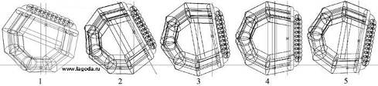
рис.1. Постановка судна на ровный киль

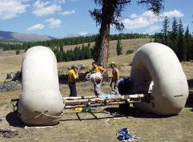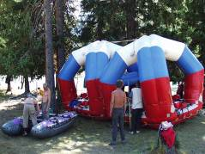
фото № 1 Плот «Бубль» фото № 2 Плот «Тибет»

4.5. График движения:
Дни | Даты | Участки маршрута | км | Способ передвижения | Характер пути, естественные препятствия, опасные участки
1 | 20.08 | г. Барнаул – пос. Акташ | 650 | машина | Чуйский тракт. Перевалы Семинский, Чике-Таман.
2 | 21.08 | пос. Акташ – пос. Джазатор | 240 | машина | От с. Кош-Агач грунтовая дорога
3 | 22.08 | сбор судов, подготовка к сплаву |  |  | -
4 | 23.08 | пос. Джазатор – кошара перед Карагемским прорывом | 30 | сплав | шиверы
5 | 24.08 | Прохождение Карагемского прорыва | 5 | сплав | Карагемский прорыв
6 | 25.08 | Переезд лагеря за Карагемский прорыв | - | машина | дневка
7 | 26.08 | устье р. Карагем – пор. «прорыв Сапожникова» | 22 | сплав | Пороги: «Степной», «Куркурек», «Коротыш» «Надолбы»
8 | 27.08 | пор. «прорыв Сапожникова» –  пор. «Стерегущий» | 14 | сплав | Пороги: «прорыв Сапожникова», «водопад Сапожникова», «Седая шивера», «Иедыгемский»
9 | 28.08 | пор. «Стерегущий» - пор. «Белый» | 9 | сплав | Пороги: «Стерегущий»,  «Ары-Юльский»
10 | 29.08 | пор. «Белый» - пор. «Раздельный» | 8 | сплав | Порог «Белый»
11 | 30.08 | пор. «Раздельный» - пор. «Атланты» | 20 | сплав | Порог «Раздельный», шивера
12 | 31.08 | пор. «Атланты» - устье реки Аргут | 15 | сплав | Порог «Атланты», шивера
13 | 01.09 | устье реки Аргут | - | - | дневка
14 | 02.09 | устье реки Аргут – пос. Иня | 20 | сплав | шиверы
15 | 03.09 | пос. Иня – устье реки Яломан | 20 | сплав | шиверы
16 | 04.09 | устье реки Яломан –  устье реки Айлагуш | 17 | сплав | Порог «Ильгумень»
17 | 05.09 | устье реки Айлагуш –  устье реки Урсул | 28 | сплав | Пороги: «Кадринская труба», «Шабаш»
18 | 06.09 | устье реки Урсул – пос. Куюс | 30 | сплав | Порог «Аялинский», шиверы
19 | 07.09 | пос. Куюс – с. Еланда | 31 | сплав | Пороги: «Тельдекпень», «Еландинский»
20 | 08.09 | с. Еланда – с. Чемал | 20 | сплав | Порог «Чемальские ворота»
21 | 09.09 | с. Чемал – г. Барнаул | 360 | машина | -

Итого 289 км.

4.6. Техническое описание маршрута

Данные технического описания составлены для следующих уровней воды:
р. Аргут – уровень воды ниже средней.
р. Катунь - уровень воды ниже средней.

20 августа
Рано утром выехали на маршрут. Днем раньше зарегистрировались в региональной поисково-спасательной службе в г. Горно-Алтайск. Наша команда состоит из 14 человек, включая водителей и профессиональных операторов, которые ехали только для съемки Карагемского прорыва. Разместиться со снаряжением мы смогли только в трех машинах: УАЗ, микроавтобус Тойота-хайс и Тойота-камри. Плот «Тибет» полностью занял весь салон Тойоты-хайс. По пути заехали в лагерь слаломистов на р. Чуя (порог «Бегемот»), где проходил Чемпионат России по слалому. Отсюда мы должны были забрать Сергея Крюкова и еще несколько человек (по плану Сергея Лагоды) для прохождения Карагемского прорыва на плоту «Тибет», но все они по каким-то причинам отказались от прохождения. Вечером приехали в пограничный отряд в пос. Акташ, чтобы оформить все необходимые документы для проезда в пограничную зону. Но этого сделать так и не смогли, так как никого из начальников в этот момент там не оказалось, и мы без специального разрешения поехали дальше.

21 августа
В пос. Кош-Агач докупили необходимые продукты. Далее асфальт кончается и идет грунтовая дорога. Первая погранзастава от пос. Кош-Агач в 30 километрах. Там нашу колонну остановили для проверки документов, но пропустили даже без разрешения (фото №3). Дорога до пос. Джазатор вполне нормальная (фото №4), и к обеду мы были уже на реке, в 5 км ниже поселка Джазатор. Здесь сливаются реки Джазатор и Ак-Алаха, образуя Аргут. Вода в этом месте спокойная, почти стоячая. Разбиваем лагерь и начинаем сборку судов. Погода отличная, солнечная, ветра практически нет, температура + 17-19С.

22 августа
С самого утра продолжаем сборку судов. К вечеру две машины Тойоту-хайс и Тойоту-камри отогнали в пос. Джазатор, так как далее они проехать не смогут. С нами остался один УАЗ, который и будет сопровождать до конца прохождения Карагемского прорыва.

23 августа
Погода ясная, солнечная. Собираем лагерь, все вещи грузим в УАЗ. Фото перед стартом, спуск судов на воду и сплав. Команда «Бубля» – Сергей Блошкин, Александр Проваторов, Влад Зырянов. Команда плота «Тибет» – Сергей Лагода, Алексей Саратовкин, Олег Кошелев, Евгений Юрьев, Илья Туболец (фото №5). Одного гребца правого сзади на плоту «Тибет» нам не хватало. От пос. Джазатор до Карагемского прорыва река имеет название Верхний Аргут. Средний уклон 2,5 м/км. На этом участке опасных препятствий нет, в основном несложные, но мощные шиверы. Все препятствия проходили сходу (фото №6). Нашей задачей было сработаться экипажами, а на плоту «Тибет» понять, как он проходит препятствия, и отработать команды. Вдоль всего участка по правому берегу идет дорога, по которой проехать могут только высокопроходимые машины. Вечером встали лагерем перед Карагемским прорывом на правом берегу. В этом месте стоит кошара, и дорога поднимается на перевал. Уже начало темнеть, но некоторые из членов нашей команды все же ушли на разведку входной части прорыва (фото №7,8). Все их ждали с большим нетерпением и, конечно, волнением. Вода была низкая, хотя выше уровня 2002 года, когда плот «Тибет» застрял во входной части прорыва. Позднее вечером было принято решение, что «Бубль» идет первым, далее один-два человека с «Бубля» пересаживаются на «Тибет» и проходят прорыв на нем. Легли спать рано, так как завтра предстоял очень трудный день.

24 августа
Встали рано утром, погода начала портиться, похолодало. Штурмовая команда (Блошкин, Проваторов, Зырянов) готовилась к старту. Мы должны были пройти первый порог и встать перед первым водопадом на правый берег, а оттуда пойти на разведку. Сергей Лагода на УАЗике поехал расставлять операторов. Ниже прорыва была поставлена страховочная двойка - Саратовкин, Юрьев (фото №9,10). Перед стартом на «Бубль» на переднее колесо привязали камеру в боксе, направленную на второе колесо. И так у нас было четыре видеокамеры: одна – на «Бубле», вторая – внизу около первого водопада, третья – наверху захватывала первую треть прорыва и четвертая – на выходе. В команде четыре рации – одна на «Бубле», на страховочной двойке, у Сергея Лагоды, руководившим береговой командой, и у одного из операторов. В лагере остался один из водителей. Интервью перед отплытием и старт.

Карагемский прорыв.
Описание:
Примерно около 800 м от поляны река течет спокойно в лесистых берегах. Правый берег уже крутой, левый берег более пологий, пройти легче вдоль кромки воды. Затем начинается входная часть прорыва. Постепенно скорость увеличивается и за левым поворотом начинается мощный порог с достаточно большим уклоном, с большими камнями в русле, но с достаточно чистой струей и в довольно широком русле. После него небольшой плесовый участок (удобное место для чалки на любой берег). Далее русло сужается, начинаются огромные камни. Отсюда идет самое опасное место прорыва, длиной около двух километров. На этом участке уклон более 70 м/км. На правом повороте первая лестница водопадов, общей высотой более 15 м (водопады от 3 до 5,5 м). Хаос воды и камней. Находясь рядом с таким водопадом, разговаривать практически невозможно (фото №11,12). Далее 500 м бушующего потока с огромными камнями в русле и водопадными сливами от 3 до 5 метров. Ширина русла в этом месте около 30 метров. Затем идет правый поворот, перед которым рассыпным водопадом впадает ручей Карасу. После него правый берег превращается в отвесную скальную стенку, двигаться по которой невозможно. После ручья русло перегораживает огромный камень «пирамида», разбивая его на два потока. С левой стороны лестница 2-4–х метровых сливов. Справа мощнейший 8-метровый водопад с огромным пенным котлом. Далее еще около 500 м. мощнейшей воды с двумя 7-метровыми водопадами. Здесь река с обеих сторон зажата в отвесных скалах, и к воде спуститься невозможно. На этом самая опасная часть прорыва заканчивается. Далее река выполаживается. Но поток все равно достаточно мощный. Отвесные стены снижаются, река успокаивается – это выход из Карагемского прорыва. Над многими водопадами и сливами стоят облака водяной мороси. Ширина основных сливов от 2 до 5 метров. В основной части прорыва уловов практически нет. Разведку прорыва можно осуществлять как с левого, так и с правого берега. С обоих берегов лазание достаточно неприятное. С левого берега можно просмотреть весь прорыв полностью, а с правого – только входную и среднюю часть. В приложении прилагается схема входной и средней части (самой сложной) Карагемского прорыва, а также схема прохождения «Бубля».

Прохождение:
От поляны перед прорывом отчалили в 11 утра. Пройдя мощный входной порог, мы зачалились в улове правого берега и пошли на разведку. Операторы и нижняя страховка были уже на своих местах. По рациям договорились, что старт в 15:00. С правого берега просматривается первый водопад и далее самая опасная часть прорыва. Мы ушли на разведку, возложили цветы к табличке Славы Воронко. Просмотрели все проходы между камнями и наметили линию движения. В 15:00 старт. Мощный порог перед водопадом прошли чисто. Водопад планировали проходить под левым берегом, но перед самым заходом в порог «Бубль» скинуло вправо, и мы упали через камни в самый правый слив (фото №13,14,15). Судно поставило вертикально и чуть-чуть не перевернуло через большой радиус (хотя длина «Бубля» 5,5 метров) (фото №16). Удар был настолько мощный, что на доли секунды мы просто потерялись. Далее судно упало во второй 6-метровый слив рядом с правой скалой, над которым клубилось облако водяной пыли. Далее 200 м мощной, но достаточно чистой струи, потом реку перегораживает 3-метровый пенный котел, какие-то секунды «Бубль» там подержало, а потом бросило в водопад высотой 4-5 метров. С берега этот водопад выглядел гораздо слабее, поэтому мы его недооценили. После него команда «Бубля» зачалилась в камни правого берега, за ручьем (фото №26-30). Все гребцы вышли на берег – этот отдых оказался как раз кстати. Поставили оператора на новую точку. В общей сложности на берегу пробыли около 40 минут. Впереди реку перегораживал огромный камень «пирамида». Он делит реку на две части. Мы планировали идти правым проходом и прыгать в 8-метровый водопад с огромным котлом. Но на деле оказалось все не так просто. Перед «пирамидой» два слива 2 и 3 метра. Как только отчалили «Бубль» сразу кинуло влево (хотя все трое с огромной силой выгребали в правый водопад), и через 5 секунд переднее колесо уперлось в камень (фото №32). У Проваторова зажало ногу между судном и камнем, через его ногу сломалась передняя поперечина из лиственницы, и от болевого шока он на несколько секунд теряет сознание. Заднее колесо находилось под водопадом, и через него пошел огромный поток воды. Зырянов Влад каким-то чудом освободился от ремня безопасности причем, не расстегивая его, и вылез с внешней стороны «Бубля». В это время Блошкина Сергея, который сидел внутри «Бубля», мощным потоком воды прижало к раме, и он не мог ничего сделать. Вода шла полностью через него, и его придавило головой вниз. У него под каской образовался небольшой воздушный пузырь, и он дышал через пену. Ситуация была чрезвычайно серьезная. Никто из трех гребцов не видел остальных. Проваторов, придя в сознание, со своего колеса бросил два парашюта в разные стороны. Один оторвало сразу, а второй болтался и никак не мог зацепить воду. «Бубль» стоял мертво, не двигаясь ни в какую сторону. Рама и ткань оказались настолько крепкими, что держали всю эту мощь. Владу стоять на внешней стороне «Бубля» было очень тяжело, силы кончались. Минут через пять он не выдержал, и его водой сквозь колесо вымыло на середину судна. Он стропорезом отрезал веревку на обвязке, и перебрался на переднее колесо. Все это время Сергей Блошкин находился под водой, и его не было видно. Проваторов с Зыряновым попытались раскачать «Бубль», но он сидел неподвижно. Тогда Влад полез под водопад вытаскивать Блошкина. Струя воды постоянно сталкивала его назад. Наконец-то он нащупал его под водопадом, голова и руки болтались, и Влад подумал самое страшное. Второй попыткой он пытался выстегнуть его из ремня безопасности и вытащить тело. В этот момент «Бубль» начало стаскивать в левую сторону. Упав в 3-метровый слив, судно выбросило на камень. Все были живы! Сергей Блошкин был практически без сознания и получил сильное переохлаждение. Он просидел под водой 12 минут 3 секунды – такого не было никогда! На этом камне мы просидели около 5 минут. Все отдышались и пришли в себя (фото №33). У «Бубля» была сломана передняя поперечина, и две небольшие трещины на продолинах. С камня нужно было уходить только вправо, так как слева было сито из камней. С заднего колеса бросили парашют, и судно потащило вправо. Далее «Бубль» упал в 5-метровый водопад с мощнейшим котлом, судно там продержало более 4-х минут, но вытащило с помощью парашюта – это был последний парашют (фото №35). К этому месту все были физически просто вымотаны. Через 50 метров еще один 6-метровый водопад. Его прошли чисто. После него самая опасная часть прорыва закончена. Уклон русла уменьшается, но пороги все равно очень мощные. Через 300 метров прошли 5-метровый водопад по центру прорыва. Силы были уже на исходе. Далее следуют один за другим 4- и 5-метровые сливы, но они пологие. Русло реки расширяется, горы постепенно расходятся. Все немного расслабились, и тут судно падает в последний 6-метровый слив с пенным котлом. «Бубль» начало месить, парашютов уже не было, и от безысходности бросили «морковку». Простоял он там более 2-х минут. После этого быстроток мощной струи и большое улово – это «ворота», выход из Карагемского прорыва. Именно здесь в 1999 году нашли Славу Воронко. Впереди мы увидели наш страховочный катамаран. Но сил грести к нему уже не было. Изумленный экипаж двойки подумал, что все на «Бубле» без сознания, но у нас просто не было сил грести к берегу. Мы прошли еще около 500 метров и зачалились на правый берег. С «Бубля» буквально выползли, все были очень сильно измотаны, но радостные – Карагемский прорыв пройден!!! Общее время прохождения прорыва составило 43 минуты. К концу прорыва, собрав всех операторов, приехал УАЗик. У всех был просто взрыв эмоций (фото №40-41). «Бубль» и катамаран оставили за прорывом и поехали в лагерь. Вечером по спутниковому телефону позвонили домой, в горно-алтайскую спасательную службу, а также передали информацию на сайт www.whitewater.ru.
Полночи отмечали это событие (фото №42,43). Вопрос о прохождении прорыва на плоту «Тибет» отпал сам по себе. Все понимали, что он застрянет на первых же километрах, как это было в 2002 году, да и экипаж «Бубля» проходить второй раз отказался наотрез.

25 августа
Как выяснили с утра, никто из проходивших прорыв не спал всю ночь. У Проваторова очень сильно распухла нога. После завтрака принялись разбирать плот «Тибет». Разобрали его на две части (два модуля), верх сдули. На УАЗик вошел только один модуль (фото №45-48). Первым рейсом увезли его за прорыв. За это время разобрали катамаран, так как дальше брать его собой не планировалось, и привезли в лагерь. Вторым рейсом увезли следующий модуль и оставшееся снаряжение. А к вечеру машину с операторами и водителями отправили в Джазатор. Операторы на Тойоте-камри поехали в Барнаул, а УАЗик и Тойота-хайс должны были забрать нас в Чемале. В этот же день собрали «Тибет», а «Бубль» перевязывать не стали. Итак, у нас осталось два судна «Бубль» и «Тибет» и 8 человек команды.

26 августа
Далее реку Аргут принято делить на три участка:
- Степной Аргут: (до устья реки Кулагаш). Простой участок реки, можно пройти за один день. Длина 23 км. Уклон – 3,5 м/км. Расход после устья реки Карагем до 180 куб.м/сек. Наиболее сложные препятствия участка: пороги «Коротыш» и «Степной». Остальные препятствия – мелководные шиверы, перекаты.
- Дикий Аргут: наиболее сложный участок реки. Длина участка 40 км. Средний уклон 8 м/км, в водопаде «Сапожникова» - 12 м/км. Наиболее сложные пороги: «Надолбы», «Прорыв Сапожникова», «Водопад Сапожникова», «Белый», «Раздельный».
- Быстрый Аргут: длина 25 км, уклон 5 м/км. Наиболее сложные препятствия: пороги «Атланты», «Ворота». Остальные препятствия – мощные шиверы средней сложности.
В принципе, от устья р. Карагем река Аргут – это коммерческий участок реки. Все участники проходили его не один раз и на разных судах. Некоторые туристические фирмы по этой реке водят туристские группы. За две недели до этого похода мы установили новый рекорд прохождения реки Аргут. От устья реки Карагем до впадения в реку Катунь весь Аргут с группой клиентов прошли за 8 часов.

Порог «Степной».
Ориентиры:
Река здесь течет в песчано-глинистом каньоне, который заканчивается у моста через р. Аргут.
Описание:
Порог простой, расположен на входе в каньон. Длина порога 200 м, в центре обливная плита, слева узкий чистый проход. Через 100 м быстротока от правого берега отходит гряда камней, образующая ряд косых валов. Далее до моста через р. Аргут встречаются участки с валами, отдельными бочками, камнями в русле. Ниже моста расширение долины, отдельные перекаты. Перед поселком Аргут, расположенным на левом берегу и состоящим из 10-15 домов, устье реки Куросай, которая впадает каскадом водопадов. За поселком Аргут река разбивается на протоки и поворачивает налево за большой отрог.
Прохождение:
Шли сходу друг за другом. Первый «Бубль», затем плот «Тибет».

Порог «Куркурек».
Ориентиры:
Левый приток реки Куркурек.
Описание:
Несложный порог, в центре слив с валами, слева надводные камни. Затем около 3 км река течет спокойно, попадаются слабые шиверы.
Прохождение:
Шли сходу друг за другом. Первый «Бубль», затем плот «Тибет».

Порог «Коротыш».
Ориентиры:
Через 3 км быстротока на правом повороте реки. Слышен сильный шум.
Описание:
Длина 80 м. Короткий, мощный порог. Осматривать нужно с левого берега. В центре, на входе мощная бочка, за ней валы. Между ней и обливным камнем у левого берега – основной слив. Левее камня еще один слив, менее мощный. На выходе несильный прижим к левому берегу на правом повороте. У правого берега улово.
Прохождение:
Шли сходу друг за другом. Первый «Бубль», затем плот «Тибет».

Порог «Надолбы».
Ориентиры:
Начинается напротив левобережного бома за устьем реки Кулагаш.
Описание:
Мощный, технически сложный порог, длина – 800 м. Река течет в мрачном, сыром каньоне. Левый берег – бом, вдоль правого – идет небольшая полка, по которой можно просмотреть порог. Первая ступень начинается на небольшом левом повороте, затем прямой участок до правого поворота. На входе гряда обливников. Далее следует прямой участок, основная струя идет вдоль скальной стенки левого берега, слив 1,5 м с бочкой, через 20 м возле полузалитого большого камня слив 2 м с мощной бочкой и далее до правого поворота – серия мощнейших валов и бочек. Вдоль правого берега в воде несколько больших надводных камней («Надолбов»), между которыми сливы. За поворотом, в начале второй ступени, косая обливная гряда, в которой чистый слив ближе к правому берегу. Затем основная струя собирается в центре, проходит через две большие бочки и на резком левом повороте основная масса воды наваливает на два огромных камня у правого берега. Перед камнями образуется пульсирующий отбойный вал высотой около 1,5 м, с которого вода сбрасывается влево в большой слив с бочкой через всю реку. У левого берега слив более пологий и безопасный. Ниже идет прямой участок с мощной струей, бочками и валами. Чалка к правому берегу.
Прохождение:
Порог проходили с просмотром. Первую ступень проходили вдоль левой скальной стенки, а во второй ступени начинали справа, далее смещались в центр и уходили налево. Фото- и видеосъемку не делали. Это был первый серьезный порог, который проходил плот «Тибет». В пороге нет крутых маневров, и плот показал себя хорошо.
Встаем на ночевку за порогом на левом берегу, перед началом порога «Прорыв Сапожникова». Здесь очень удобная поляна, и далее идет хорошо набитая тропа вдоль всего прорыва.

27 августа
Погода для конца августа стоит отличная, жарко и безветренно.

Порог «Прорыв Сапожникова».
Ориентиры:
Через 700 метров после порога «Надолбы». У левого берега 8-метровый камень «Часовой».
Описание:
Длина препятствия 1,5 км. На всем протяжении большой уклон, мощные сливы, бочки, валы. Ширина русла около 30 метров, правый берег – скальные выходы или крутая осыпь. Просмотр по тропе левого берега или по береговым камням. Основная линия движения при прохождении – вдоль левого берега. В прорыве можно выделить два наиболее сложных места. Первое в 300 метрах от начала, где правый берег – скальная стенка. В этом месте от левого берега отходят две гряды обливных камней, струя прижимается к правому берегу, ниже – несколько мощных бочек и большая мощнейшая бочка от левого берега к центру потока. Ниже бочки в центре русла лежит огромный подводный камень, слева и справа – узкие чистые проходы. Возможна чалка слева. Длина участка 150 метров.
Второе примерно через 400 метров, где левый берег осыпной с узким распадком. Длина 50 метров. На входе в центре и справа – мощные бочки, слева – слив, но струя после слива попадает в центр на мощную косую бочку, в 5 метрах ниже которой зуб – полуобливник на выходе улова слева. Ниже правый поворот, затем левый продолжается мощнейшей шиверой, которая тянется почти до конца прорыва.
Ориентиром окончания порога «Прорыв Сапожникова» является огромный горизонтальный камень у правого берега. Чалка к правому берегу в 100 метрах ниже камня перед левым поворотом реки. На левом повороте начинается входная шивера порога-водопада «Сапожникова».
Прохождение:
Шли сходу друг за другом. Первый «Бубль», затем плот «Тибет». Фото- и видеосъемку не делали. Чалились на правый берег перед порогом «Водопад Сапожникова».
Порог «Водопад Сапожникова».
Ориентиры:
Огромный горизонтальный камень у правого берега перед левым поворотом реки.
Описание:
«Водопад Сапожникова» является самым сложным препятствием на реке Аргут после Карагемского прорыва. Мощная входная шивера длиной 150-200 м на правом повороте реки переходит в порог-водопад, справа впадает ручей Ябелю-Ярык. Протяженность порога от устья ручья до конца за следующим левым поворотом – 400 м. Правый берег отмель. Левый осыпной, местами обрывистый. От ручья Ябелю-Ярык начинается основной свал воды, вся река шириной 40-50 метров перекрыта несколькими мощнейшими бочками, ниже в 30 метрах в центре русла лежит громадный полуобливной камень, за ним пенный котел. Слева от камня струя идет через гряду камней, сливы, бочки. Справа – чистый проход, но через 20 м – западня из гребенки крупных камней, между ними сливы, в которых также находятся зубья. Далее струя разбивается грядой подводных камней, две трети потока идет к левому берегу, треть под правым берегом. В левой части русла каскад из бочек и валов и на выходе финишная горка по обливным камням. Правая часть реки переваливает через гряду обливных камней с большим уклоном. Порог сразу за левым поворотом переходит в шиверу «Седая».
Прохождение:
Просмотрев порог, решили идти по основной струе. Первый проходит «Бубль», а команда плота снимает на видео, потом меняемся. Качество фотографий оставляет желать лучшего, так как они сделаны с видеокамеры, потому-что все фотоаппараты были отправлены со съемочной группой. «Бубль» прошел по основной струе и встал на правый берег за порогом (фото №49-52). Далее пошел плот «Тибет». В центре порога со струи судно сбило под правый берег, каким-то чудом оно просочилось между камней (фото №53-56). Потом экипаж успел уйти под левый берег, но на самом выходе плот засадило на камень (фото №57-58). Попытка столкнуть плот продолжалась более 20 минут, но все же они смогли это сделать и зачалились на правый берег к «Бублю». Всем было ясно, что плот «Тибет» практически неуправляем. Чтобы сделать какой-то маневр выгребать нужно заранее. А в условиях такого порога, как водопад «Сапожникова», где много камней в русле, сделать это невозможно. Это судно, конечно, пригодно для рек с большим расходом воды, и малым количеством камней в русле – Катунь, Аргут в большую воду, Брахмапутра и т.д.

Порог «шивера Седая»
Ориентиры:
Начинается сразу после «Водопада Сапожникова» за левым поворотом реки.
Описание:
Длина 800 метров. Фактически представляет собой выходную шиверу «Водопада Сапожникова». Очень мощное препятствие. За правым поворотом галечный остров в центре. Левая протока основная, в ней мощные бочки, валы. Правая более мелкая. При слиянии проток ближе к правому берегу подводный камень. Между ним и правым берегом узкий слив шириной 3 м через обливные камни. Основная струя идет левее надводного камня с прижимом к нему. Здесь мощный слив, валы до 1,5 м. На нем валы, бочки, отдельные надводные и обливные камни.
Прохождение:
Шли поочередно друг за другом. Первый «Бубль», затем плот «Тибет».

Порог «Угловой»
Ориентиры:
Расположен через 300 метров после «шиверы Седая» на резком правом повороте. Левый берег – скальная стенка.

Описание:
Длина порога 150 м. От правого берега на входе гряда обливников с бочками. За ними на выходе валы. Порог не сложный, линия движения читается с воды.
Прохождение:
Шли поочередно друг за другом.

Порог «Медвежий»
Ориентиры:
Расположен сразу за порогом «Угловой» на прямом участке реки после левого поворота.
Описание:
Длина 300 м. Представляет из себя мощную шиверу. На входе и в середине препятствия валы, бочки. На выходе струя наваливает на надводный камень в центре русла, слева и справа – череда валов до 2,5 метров. Хорошо просматривается с воды, заход по центру, затем под левый берег, где поменьше валы.
Прохождение:
Шли поочередно друг за другом.

Порог «Иедыгемский».
Ориентиры:
Порог начинается сразу за левым поворотом.
Описание:
Длина 300 метров. S-образный порог. Начало – мощная шивера на прямом участке, затем русло поворачивает вправо, у левого берега большие обливные камни с мощными бочками. Далее плавный левый поворот, струя наваливает на большой обливной зуб, стоящий правее центра потока. После зуба – плес длиной 50 м, слева каскадом водопадных сливов впадает река Иедыгем.
Прохождение:
Шли сходу друг за другом. Первый «Бубль», затем плот «Тибет». Фото- и видеосъемку не делали.

Порог «Остров».
Ориентиры:
Через 1,5 км после порога «Иедыгемский».
Описание:
Длина 100–150 метров. В правой части реки галечный остров, основная струя в левой протоке. Валы до 1,5 м, обливные камни.
Прохождение:
Шли поочередно друг за другом.

Порог «Зиг-Заг».
Ориентиры:
Река Аргут течет в небольшом скалистом каньоне.
Описание:
В конце каньона русло делает два резких поворота – правый, затем левый. На поворотах сильные прижимы к скалам.
Прохождение:
Шли поочередно друг за другом.
Встали на ночевку на левом берегу перед порогом «Стерегущий».

28 августа
Прошлый день показал, что плот «Тибет» подходит только для очень многоводных рек, где нет камней и в таких порогах как «Водопад Сапожникова» он не управляем.

Порог «Стерегущий».
Ориентиры:
Расположен сразу за порогом «Зиг-Заг» на прямом участке реки после левого поворота. Правый берег – скалы, на левом берегу ниже устья ручья Кемеендык – бом.
Описание:
Мощный, хороший порог. Входная шивера длиной 150 м переходит в порог, расположенный на правом повороте. Напротив устья ручья Кемеендык остров, заросший тополями. Основной поток налетает на камни, лежащие перед островом и разбивается на две протоки. Просмотреть основную, левую протоку до конца нельзя. В левой протоке на входе гряда подводных камней, бочки, на выходе сильный прижим под левобережный бом. В правой протоке горка, после которой прижим к скалам правого берега, протока узкая, нет места для маневра.
Прохождение:
Заходили под левым берегом, затем смещались в центр от прижима на выходе. Проходили поочередно.
Ниже порога – до устья р.Бортулдаг – спокойный участок. За устьем на правом повороте прижим к скалам левого берега, затем правого и вновь левого берегов.
Далее до устья реки Юнгур несложный участок с несильными шиверами на поворотах. От устья реки Юнгур – сужение долины. На поворотах шиверы с прижимами под скальные стенки берегов, сливы, валы до 1,5 м.

Порог «Ары-Юльский»
Ориентиры:
Полуразрушенный зимник на левом берегу перед левым поворотом реки.
Описание:
Длина порога 150 м. С правого берега осыпь. На выходе косая гряда надводных камней от правого берега к центру. Ниже 4 обломка: три ближе к левому берегу, четвертый за косой грядой. Основной слив по центру через обливник. Более безопасный порог – вдоль левого берега (между берегом и обломками). В конце порога большие валы. Продолжается левый поворот. Левый берег – высокие черные скалы. За поворотом сужение, узкие проходы, сливы, бочки, валы до 2 метров.
Прохождение:
Порог проходили по основному центральному сливу и пробивали центральную бочку.
За порогом с левой стороны большая ровная полка. На ней мы и встали на ночевку. Погода на удивление стояла просто отличная.

29 августа
Порог «Белый».
Ориентиры:
Красная осыпь по левому берегу, правый берег переходит в скальную стенку и поворот долины вправо.
Описание:
Длина 2,5 – 3 км. Порог длинный мощный и опасный при большом уровне воды. В нашу воду порог не представлял никакой сложности. Условно он делится на четыре части.
1 часть: длина 200 м. Начинается сливом 1,5 м через всю реку, затем от левого берега отходят крупные глыбы – за ними мощный косой вал, через 50 м быстротока – та же картина от правого берега, далее ряд мощных бочек и сильный навал на камни у левого берега.
2 часть: длина 700 м. Начинается после правого поворота. По всей ширине реки следуют мощные сливы и бочки всех видов: прямые, косые, пенные котлы, в конце участка – сужение русла перед третьей ступенью.
3 часть: длина 150 м. Расположена на крутом левом повороте. В центре потока – крупный обливник, с обеих сторон которого сливы с громадными бочками.
4 часть: длина 1,5 км. Это мощная шивера со сливами и валами до двух метров. Начинается на правом повороте, затем прямой участок и заканчивается после левого поворота.
Прохождение:
Порог проходили сходу поочередно. Оба судна прошли по основной струе.
Справа виден распадок. На левом берегу в 600 м выше реки Каир возможна стоянка. От устья реки Каир до устья р. Ело р. Аргут течет в узкой долине, берега скальные. Ширина реки 30 м. На поворотах сливы, валы, прижимы под скалы.

Порог «Зуб Ело».
Ориентиры:
Слева впадает река Ело.
Описание:
Порог простой. Длина 30 м. В скальном коридоре в центре русла лежит надводный камень. К нему прижим. Через 600 м на правом повороте начинается порог «Раздельный».
Прохождение:
Порог проходили сходу поочередно.

Порог «Раздельный».
Ориентиры:
Правый берег с сильным прижимом, на левом – каменистая осыпь, поворот реки направо.
Описание:
Это последний сложный порог на реке Аргут. Длина 100 м. Расположен в начале семи километрового каньона. Порог опасен, страховка затруднена. Просмотр по левому берегу. Следует чалиться на левый берег за 100-150 метров до крутого правого поворота русла. Порог начинается разгонной шиверой, далее после пары валов высотой 1,5 – 2 м по центру идет слив высотой 1,5 м через всю реку, от берега до берега. Ниже опасный карман у правого берега. Левее центра крупные обломки скал.
Прохождение:
Это второй порог на Аргуте, где мы решили проводить видеосъемку, и не зря. Первым порог прошел «Бубль» по основной струе и встал на левый берег. Далее пошел плот «Тибет». В центре порога плот задел правую скальную стенку и накренился на 90 С° и в это время Сергей Лагода, сидевший на носу судна, просто вывалился из коленей (фото №59-64). Этот момент хорошо виден в фильме. Через 50 м за порогом он вылез на плот.
Всем еще раз стало ясно, что это судно до конца еще не продумано (в частности, посадка гребцов).
За порогом начинается семикилометровый скальный каньон. Он очень живописен. В каньоне сливы, шиверы, прижимы к стенкам. Сразу за каньоном мы и заночевали.

30 августа
Отсюда начинается участок «Быстрый Аргут». Этот участок реки можно идти с ходу, единственное препятствие, нуждающееся в просмотре – порог «Атланты».

Порог «Лесной остров».
Ориентиры:
Расположен в 20 минутах сплава от устья Шавлы после правого поворота. С левого лесного берега впадает приток. Правый берег – скальная стена, левый – валунно-сыпной.
Описание:
Большие валы.

Порог «Туганский».
Ориентиры:
Расположен в 20 минутах сплава после порога «Лесной остров». Ориентир – скала-призма у скальной полки левого берега.
Описание:
Обливные камни и большие валы.
Слив «Лас».
Ориентиры:
Расположен в 15 минутах сплава от порога «Туганский» в устье реки Етугол.

Описание:
В пороге 2-метровый слив.

Порог «шивера Z».
Ориентиры:
Начинается сразу за сливом «Лас». В русле перед левым поворотом плоская столообразная скала.
Описание:
На повороте два мощных слива, в конце большие валы.

Порог «Две отмели».
Ориентиры:
Расположен в расширении русла на прямом участке за «шиверой Z».
Описание:
Обливные камни и большие валы.

Порог «Тихоня».
Ориентиры:
Начинается на крутом правом повороте долины. Русло сужается, левый берег осыпной, правый берег крупновалунный.
Описание:
Длина 2 км. В середине порога берега скальные. В русле большие надводные и обливные камни, на сбоях струй – хаотичные валы до 2,5 м. За порогом около 3 км простой воды. Отсюда видна скалистая долина правого притока р. Сато-Кулар и левый поворот долины Аргута, на котором находится порог «Атланты».
Прохождение:
Весь этот участок от реки Шавла до порога «Атланты» прошли сходу друг за другом.
На ночевку встали перед порогом на правом берегу. С вечера сходили на разведку порога.

31 августа
Настроение в команде отличное. Сегодня последний сплава по Аргуту и последний серьезный порог»Атланты», но и он для наших судов не представляет особого препятствия.

Порог «Атланты».
Ориентиры:
Ферма на правом берегу перед левым поворотом реки.
Описание:
Порог получил свое название из-за характерных причудливых камней у правого берега. Осмотр порога возможен по обоим берегам. Этот порог – самый серьезный и опасный в нижней части реки Аргут. Начинается с разгонной шиверы перед впадением правого притока реки Сато-Кулар. Основная часть порога расположена после некрутого левого поворота. Метрах в 100-х ниже большой валун разделяет реку на две части. В правой основной поток падает каскадом сливов с мощными пенными валами. Левая более спокойная, проходит под высокой нависающей козырьком скалой и образует слив с валами до 1,5 м. Затем левая и правая части сливаются в мощную струю, которая большей своей частью бьет в скальный выступ правого берега.
Прохождение:
Порог проходили сходу по основной правой части потока. Первый «Бубль», за ним плот «Тибет».
Шивера «Дикая».
Ориентиры:
Начинается через 200 м после порога «Атланты» на левом повороте.
Описание:
На входе большой обливной камень, на выходе валы до 1,5 м.
Порог «Игольное ушко».
Ориентиры:
Начинается сразу за шиверой «Дикая».
Описание:
В русле обломки скал, течение не быстрое.
Шивера «Ленивая».
Ориентиры:
Начинается сразу за порогом «Игольное ушко».
Описание:
Длина 1 км. В русле камни, пологие валы, течение не быстрое. Кончается перед плавным правым поворотом.
Порог «Ворота».
Ориентиры:
Находится на плавном повороте.
Описание:
Начинается с разгонной шиверы. В конце скальное сужение. Ширина русла около 20 м. За сливом серия очень мощных валов. Через 200 м река Аргут впадает в Катунь.
Прохождение:
Все препятствия от порога «Атланты» проходили сходу.
На ночевку встали в устье реки Аргут. Здесь музей водного туризма под открытым небом. Перечитали все записки, оставленные другими группами. А на следующий день здесь же остались на дневку.

02 – 08 сентября
Описывать сплав по реке Катунь не имеет никакого смысла, так как все препятствия этого участка давно уже известны и для нас не представляют никакого спортивного интереса (особенно после Карагемского прорыва). Многие из нас в летний период работают гидами на реке Катунь и за сезон проходят более десятка раз. Дальнейший сплав был больше похож на отдых, все препятствия проходили сходу.

4.6. Потенциально опасные участки на маршруте:
Самый опасный участок на реке Аргут – Карагемский прорыв. Этот участок требует детальной проработки (возможно не один год), слаженности экипажа и береговой команды. И каждый участник должен четко представлять себе и осознавать, куда он идет.
На реке Аргут наибольшую опасность представляет участок Дикий Аргут, так в силу удаленности этого участка от населенных пунктов оттуда трудно выйти.

4.7. Наиболее интересные природные объекты на маршруте:
Большое плато перед с. Кош-Агач – это дно огромного древнего озера. Если внимательно осмотреть землю под ногами можно найти остатки ракушек.
Сам Карагемский прорыв – глубокое ущелье, образовавшееся между Катунским и Южно-Чуйским хребтами.
Карагемская писаница – большой горизонтальный камень на склоне горы, покрытый древними рисунками – петроглифами. Камень лежит на высоте 300-400 м над мостом через реку Карагем на участке Чибитских порогов. Кроме стандартных изображений козлов здесь много рисунков необычных животных и птиц.
На левом берегу Катуни в 2-х км выше устья реки Аргут можно увидеть каменную бабу – древнее изваяние.

5. Материальное обеспечение группы

5.1. Список личного снаряжения
№ | Наименование | Количество, шт.
1 | Спасательный жилет | 1
2 | Каска | 1
3 | Гермомешок | 1
4 | Гидрокостюм | 1
5 | Рюкзак | 1
6 | Шерстяной спортивный костюм | 1
7 | Футболка с коротким рукавом | 2
8 | Футболка с длинным рукавом | 1
9 | Туристские ботинки | 1
10 | Мокрая обувь | 1
11 | Носки шерстяные | 1
12 | Носки х/б | 2
13 | Чашка, кружка, ложка | 1
14 | Нож-стропорез | 2
15 | Умывальные принадлежности | 1
16 | Шерстяная шапочка | 1
17 | Штормовой костюм | 1
18 | Дождевик | 1
19 | Спальный мешок | 1
20 | Каремат | 1

5.2. Список группового снаряжения
№ | Наименование | Количество, шт
1 | Катамаран 2-местный | 1
2 | Плот «Бубль» | 1
3 | Плот «Тибет» | 1
4 | Веревка для вязки | 75 м
5 | Весла | 15
6 | Спасательные концы | 6
7 | Парашюты | 8
8 | Палатка | 5
9 | Ремнабор | 1
10 | Котлы | 2
11 | Топор | 1
12 | Медицинская аптечка | 1
13 | Цепная пила | 1
14 | Фотоаппарат | 5
15 | Видеокамера | 4
16 | Свечи | 6
17 | Лоция | 1
18 | Сухое горючее | 5 уп.
19 | Спички | 10
20 | Карабины | 12
21 | Скальное снаряжение | 4 комплекта
22 | Рации Motorola | 4
23 | Подводный бокс для видеокамеры | 1

5.3. Содержание медицинской аптечки

1.Перевязочные средства: 5. Противовоспалительные:
Бинт нестерильный – 5 шт. Сульфадиметоксин – 2 ст.
Бинт стерильный – 2 шт. Эритромицин, тетрациклин 2ст.
Бинт трубчатый – набор на пальцы и Бромгексин – 1 ст.
голень по 70 см. Нафтизин, пинсол – 1 фл.
Жгут – 1 шт. 6. Обезболивающие и жаропонижающие:
Салфетки стерильные – 2 шт. Аспирин – 2 ст.
Вата – 100 г. Цитрамон – 1 ст.
Лейкопластырь – 1 шт. шириной 3-4 см. Кофеин – 1 ст.
Пластырь бактерицидный – 2 шт. Но-шпа – 1 ст.
Клей БФ 6 – 1 фл. Промедол – 1 амп.
3.Обеззараживающие средства: 7. Другие средства:
Настойка йода 5% - 50 г. Нашатырный спирт – 50 г.
Марганцовка – 1 амп. Солкосерил (желе, мазь) – 1 уп.
Пантенол, олазоль – 1 шт. Супрастин, димедрол – 1 ст.
4.Сердечно-сосудистые: Ихтиоловая мазь – 1 ст.
Валидол – 1 ст. Глазная мазь тетрациклин – 1ст.
Нитроглецирин – 1 ст. Крем детский – 1 уп.
Желудочно-кишечные: Шприц одноразовый – 1 шт.
Имодиум – 1 фл.
Уголь активированный – 2 ст.

5.4. Содержание ремонтного набора

№ | Наименование | Количество
1 | Ножницы | 1
2 | Шило | 1
3 | Капроновые нитки | 50 м
4 | Пассатижи | 1
5 | Иглы швейные | 2 компл.
6 | Клей резиновый | 0,25 л.
7 | Наждачная бумага | 0,01 м.кв.
8 | Прорезиненная ткань | 0,5 м.кв.
9 | Изолента | 1 моток
10 | Проволока D = 2 мм | 2,5 м
11 | Резина | 0,4 кв.м.

6. Итоги, выводы, рекомендации

Карагемский прорыв на реке Аргут не поддавался людям 35 лет (именно тогда начали осваивать Аргут). Но вот первопрохождение всего прорыва осуществилось – конечно, оно нам далось не просто.
Средства сплава:
Плот «Бубль» пока идеально подходит для прохождения Карагемского прорыва. Что же касается каяка – пока нет такого каякера, который бы просто решился туда пойти. Все препятствия – водопады, сливы, бочки настолько огромные и идут с большой частотой – что каякеру выжить там не реально. А чтобы прыгать в край этих водопадов «буфом», русло реки придется пересекать очень часто, поэтому одна ошибка – и последствия будут самые печальные. Может быть ситуация окажется гораздо проще в очень-очень низкую воду. Плот «Тибет» - это тоже не то судно, на котором стоит проходить прорыв, по крайней мере, при нашем уровне воды. Также это судна оставляет еще много вопросов. Несомненно, что все суда должны быть очень крепкими и специально подготовленными для этого прохождения.
Страховка:
Страховка в самом прорыве абсолютно не имеет никакого смысла. На выходе из прорыва должен обязательно стоять катамаран, может быть два. У нас было четыре рации – в принципе такого количества хватает. На штурмующем судне находился ремнабор, запас продуктов, аптечка. Аптечка также была и в конце прорыва. В группе должна быть обязательно автомашина, готовая к отъезду в любую минуту.
Прохождение прорыва само по себе является рекордом, но также есть и другие рекорды: возраст участников при прохождении – Блошкин 23 года, Зырянов 24 года. Сергей Блошкин под водой находился 12 минут, до этого известный случай 7,5 минут.
Несомненно, что Карагемский прорыв в ближайшее время будет пройден еще раз. Но, учитывая сложность маршрута, отдаленность местности, очень важно, чтобы опыт и подготовка участников соответствовала такому прохождению. Это относится не только к физической, но и психологической, моральной подготовке.
К отчету прилагается, впервые нарисованная лоция средней, самой сложной части Карагемского прорыва. На ней схематично показана траектория прохождения «Бубля». Качество фотографий с Аргута оставляет желать лучшего, так как они сделаны с видеокамеры, потому-что все фотоаппараты были отправлены со съемочной группой.
После землетрясения, которое произошло на Алтае 27 сентября, всем стало сразу интересно, произошло что-нибудь в прорыве или нет. В начале октября мы вновь съездили на Карагемский прорыв и провели его детальную разведку – никаких изменений там не произошло!

Прохождение Карагемского прорыва – это очень большой шаг в водном туризме. Об этом прохождении написали все алтайские средства массовой информации, было показано на местных и центральных телеканалах. Материал готовится к выходу в передаче «Клуб путешественников». Был смонтирован небольшой фильм, презентация которого состоялась два раза в г. Барнауле и г. Москве. Этот фильм на Третьем Московском фестивале экстремального и приключенческого туризма «Грань» занял призовое место. Дискуссии в Интернете об этом прохождении идут до сих пор. Информация об этом есть на всех сайтах имеющих отношение к туризму.

Любую информацию об этом прохождении можно получить по e-mail: sbloshkin@mail.ru (Блошкин Сергей).

7. Список использованной литературы

- «Трагедия на Карагемском прорыве», Николай Капранов, 1999 г.// www.whitewater.ru/tourism/rivers/altaj/argut/99kapranov.html
- «Как мы пытались пройти Карагемский прорыв», Сергей Крюков, 2002 г.// www.whitewater.ru/tourism/rivers/altaj/argut/02krjukov.html
- «Техническое описание реки Аргут», Владимир Бартенев.
- Технический отчет Кара-Алаха – Ак-Алаха – Аргут – Катунь, С. Цветкова, 2001 г.
- Водный туризм / сост. В.Н. Григорьев. – М.: Профиздат, 1990 г. – 304 с.
- Русский турист. Нормативные акты по спортивно-оздоровительному туризму в России. – М., 1998 г. – 240 с.
- «Алтай. Туризм. Отдых. Здоровье» Путеводитель, автор проекта А.А. Проваторов, 2002 г. Изд-во ООО «Принтал», г. Барнаул, 215 с.

Приложение 1 (фотографии)

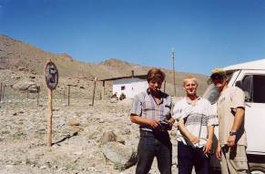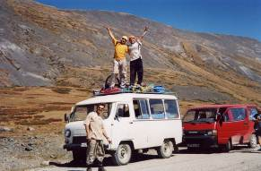
фото № 3 Первый блок-пост фото № 4 Дорога после села Кош-Агач

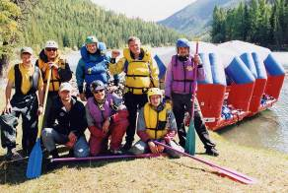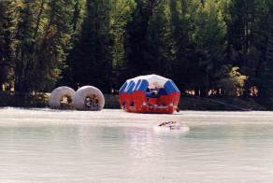
фото № 5 Вся команда перед стартом, слева направо фото № 6 Верхнее течение реки Аргут ниже верхний ряд Блошкин Сергей, Проваторов Александр, поселка Джазатор
Кошелев Олег, Лагода Сергей, Туболец Илья; внизу
Зырянов Влад, Юрьев Женя, Саратовкин Алексей

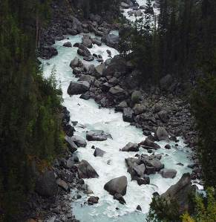 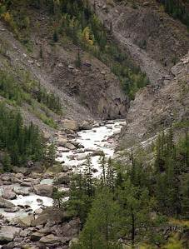 фото № 7 Карагемский прорыв (вид с дороги) фото № 8 Карагемский прорыв (вид с
дороги

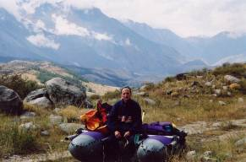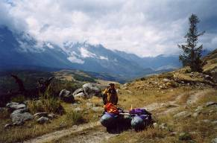
фото № 9 Катамаран заносят для страховки за фото № 10 Катамаран заносят для страховки за
прорыв (Алексей Саратовкин) прорыв (Юрьев Евгений)

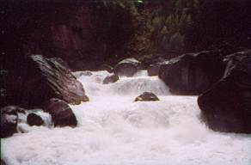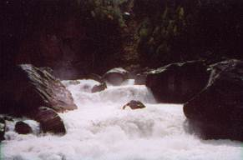
фото № 11 Первый каскад водопадов фото № 12 Первый каскад водопадов

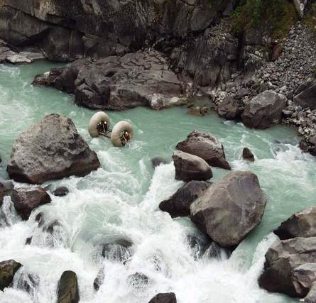
фото № 13 Вход в первый каскад водопадов

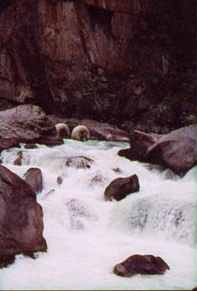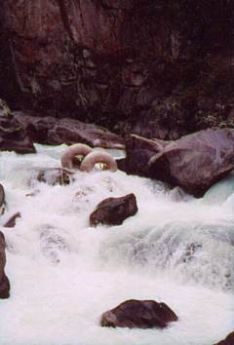
фото № 14 Вход в первый каскад водопадов фото № 15 Вход в первый каскад водопадов

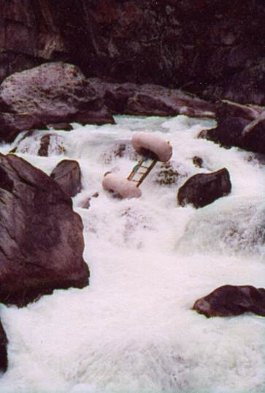
фото № 16 «Бубль» в первом водопаде (заднее колесо полностью в воздухе)

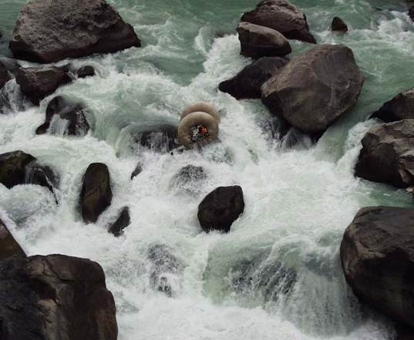
фото № 17 Без комментариев

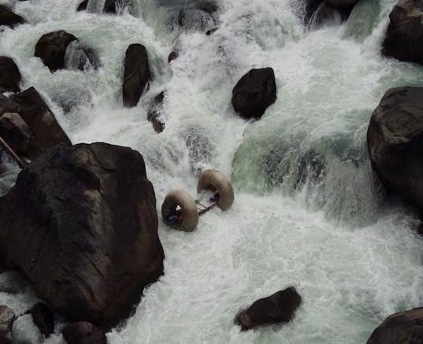
фото № 18 Без комментариев
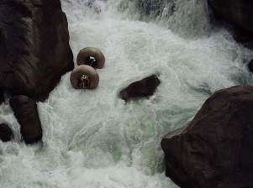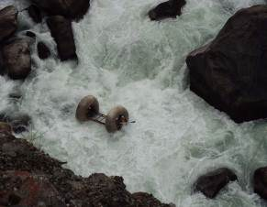
фото № 19 Первый каскад водопадов фото № 20 Первый каскад водопадов

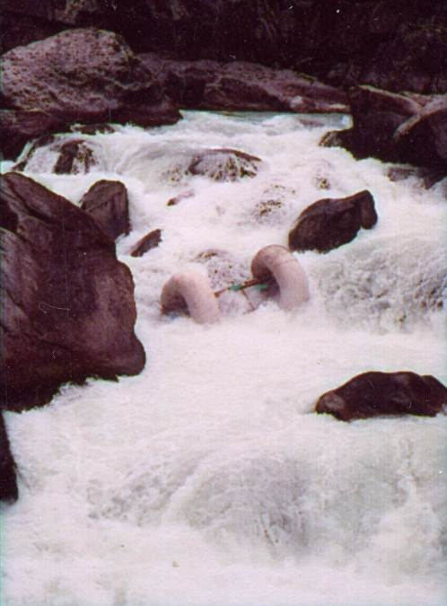
фото № 21Первый каскад водопадов
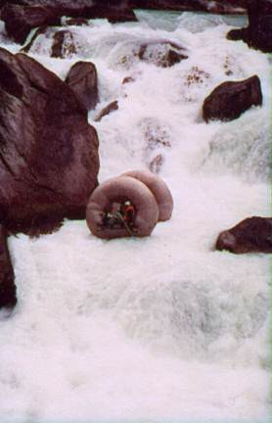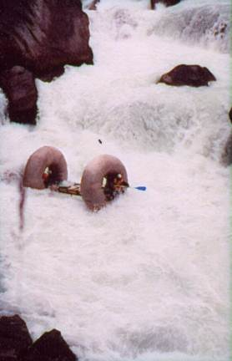
фото № 22 Первый каскад водопадов фото № 23 Первый каскад позади

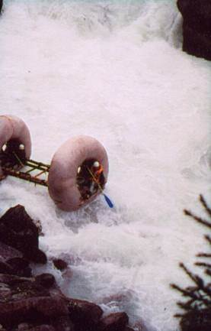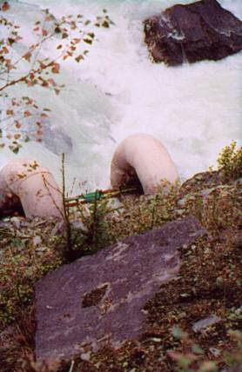
фото № 24 Первый каскад позади фото № 25 Первый каскад позади

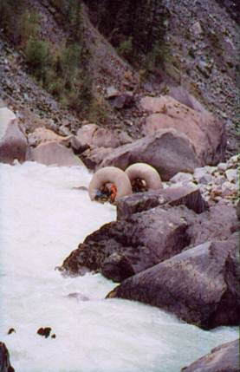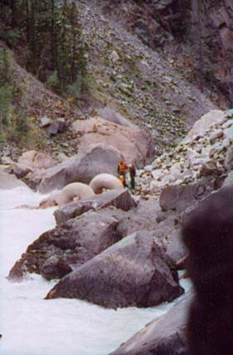
фото № 26 Чалка в средней части прорыва фото № 27 Чалка в средней части прорыва

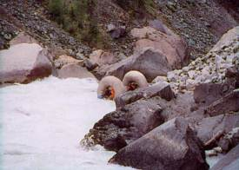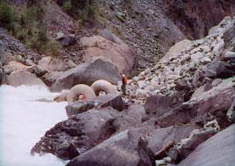
фото № 28 Чалка в средней части прорыва фото № 29 Чалка в средней части прорыва

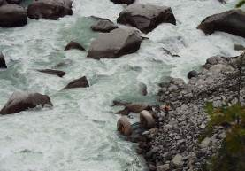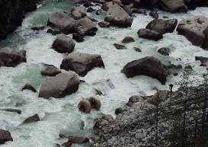
фото № 30 Чалка в средней части прорыва (вид фото № 31 Второй старт
с дороги)

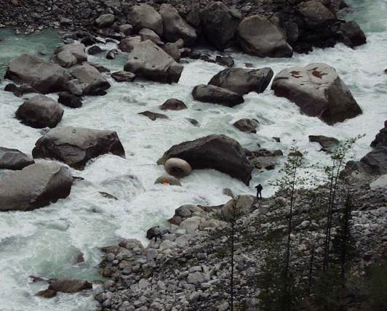
фото № 32 «Бубль» зажало в камень. В этом положении он простоял 12 минут.

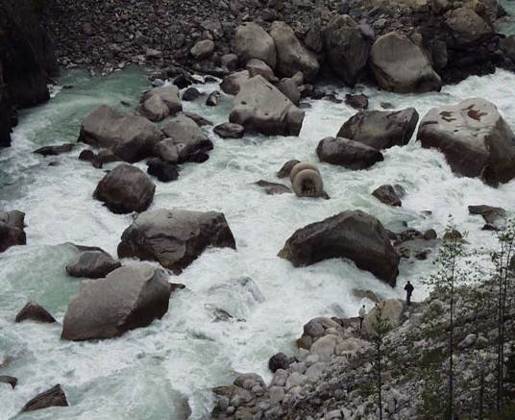
фото № 33 Судно вынесло на камень, где экипаж смог отдышаться и прийти в себя
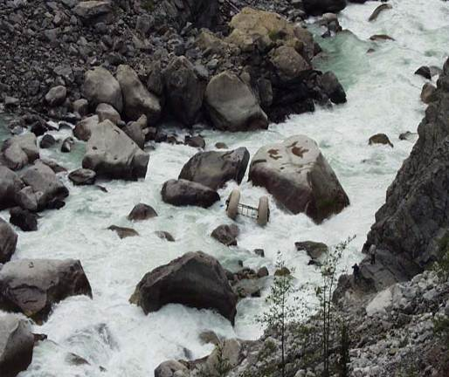
фото № 34 Средняя часть Карагемского прорыва

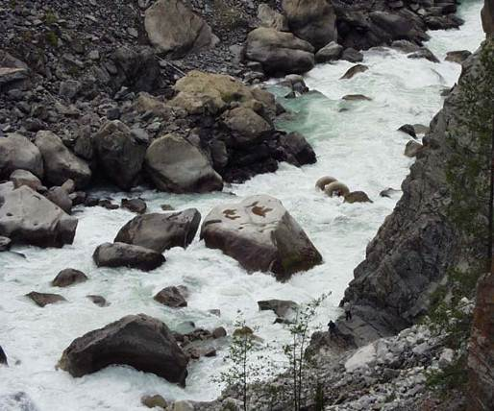
фото № 35 Средняя часть Карагемского прорыва (в этой бочке «Бубль» держало
более 4-х минут)

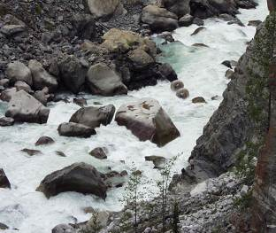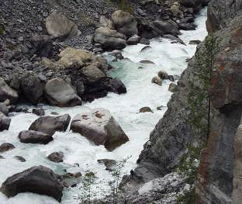
фото № 36 Средняя часть Карагемского прорыва фото № 37 Средняя часть Карагемского прорыва

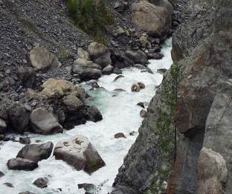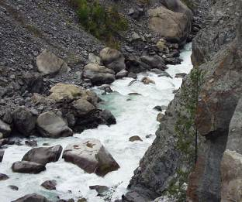
фото № 38 Средняя часть Карагемского прорыва фото № 39 Средняя часть Карагемского прорыва

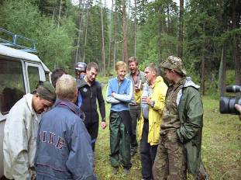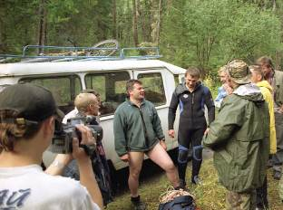
фото № 40 Первые впечатления после прохождения фото № 41 Первые впечатления после прохождения
(в центре Зырянов Влад, Блошкин Сергей, Лагода (в центре Проваторов Александр)
Сергей)

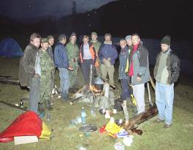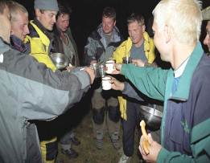
фото № 42 Вечер после прохождения фото № 43 Вечер после прохождения

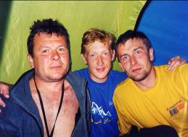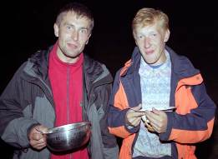
фото № 44 Команда «Бубля» после фото № 45 Зырянов Влад, Блошкин Сергей
прохождения. Слева-направо: Проваторов А.,
Блошкин С., Зырянов В.

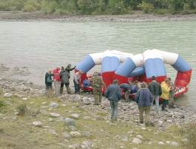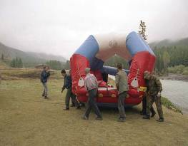
фото № 45 Разборка плота «Тибет» для обноса фото № 46 Плот разобрали на два модуля,
Карагемского прорыва весом каждый почти 200 кг

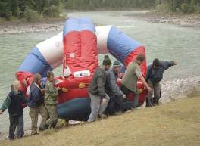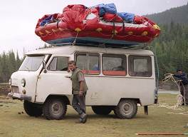
фото № 47 Даже для всей команды поднять фото № 48 Плот на машине перевозили через
один модуль задача не простая прорыв по одному модулю

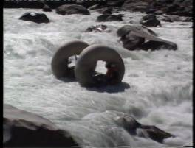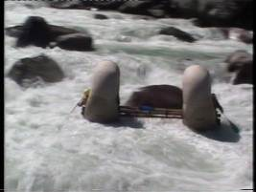
фото №49 порог «Водопад Сапожникова» фото №50 порог «Водопад Сапожникова»

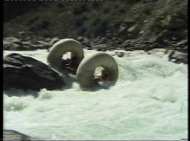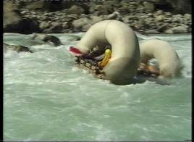
фото №51 порог «Водопад Сапожникова» фото №52 порог «Водопад Сапожникова»

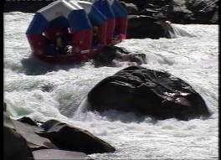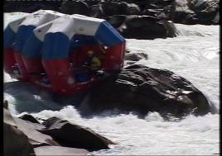
фото №53 Плот «Тибет» в пороге фото №54 Плот «Тибет» в пороге
«Водопад Сапожникова» «Водопад Сапожникова»

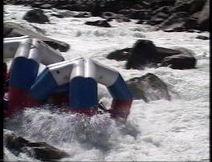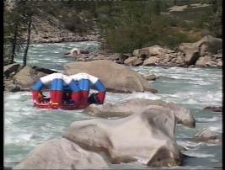
фото №55 порог «Водопад Сапожникова» фото №56 выход из порога «Водопад
Сапожникова», на заднем плане плот «Бубль»

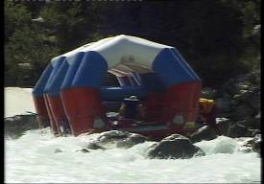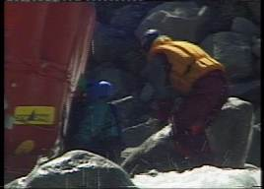
фото №57 плот «Тибет» сел на камни в пороге фото №58 плот крепко сидит на камнях
«Водопад Сапожникова»

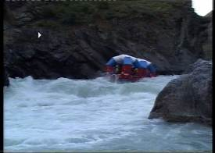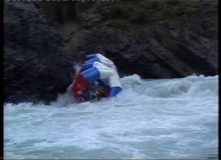
фото №59 вход в порог «Раздельный» фото №60 порог «Раздельный»

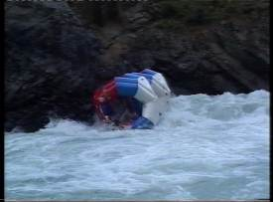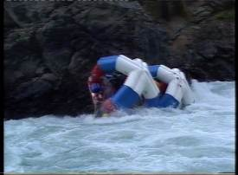
фото №61 с плота выпал капитан судна фото №62 порог «Раздельный»
С. Лагода

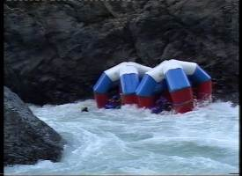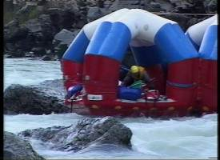
фото №63 С. Лагода плывет впереди судна фото №64 команда лота пытается достать своего
капитана

Приложение 2
(лоция Карагемского прорыва, самая сложная часть)
лист 1
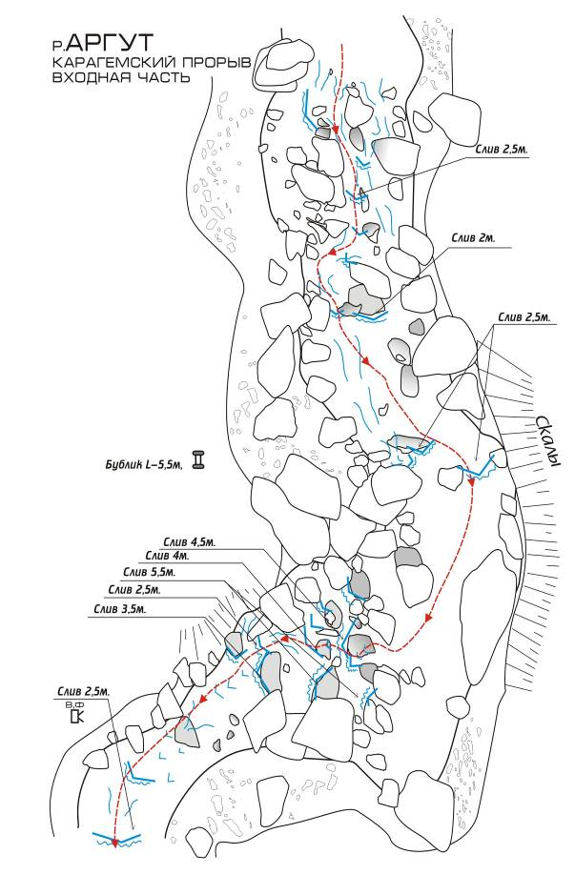

лист 2


